Manual Përdorimi
Dokument i gjeneruar automatikisht për faqet dhe funksionalitetet e sistemit.
1. SMIAL Dashboard
1.1 Përshkrimi i faqes
Faqja "SMIAL Dashboard" shfaq të dhëna në formë tabelare dhe mundëson administrimin e informacionit të regjistruar në sistem. Faqja është e organizuar në seksione funksionale si Monitorimi i Aplikimeve, duke ndihmuar përdoruesin të orientohet gjatë përdorimit të saj. Të dhënat paraqiten në tabelë me kolona si SHËRBIMI, TOTALI, NË PROCES, APROVUAR, REFUZUAR, KOHA MESATARE. Informacioni në faqe është i ndarë në tab-e, duke e bërë më të lehtë navigimin ndërmjet kategorive të të dhënave.
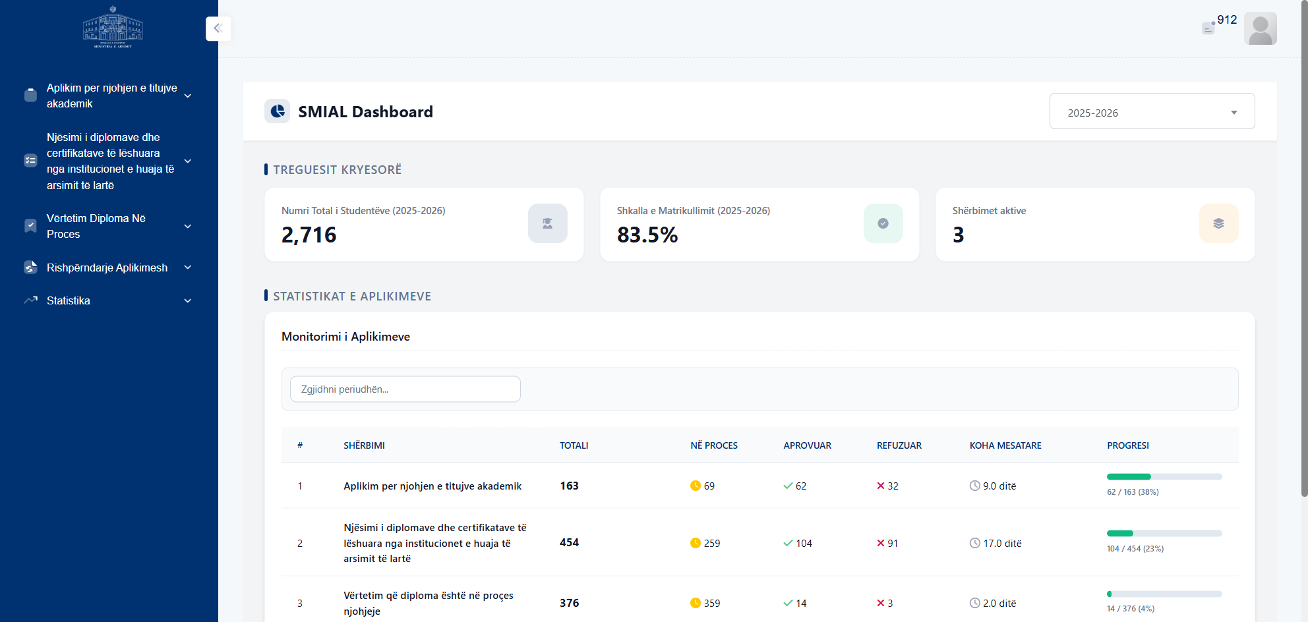
Figura 1. SMIAL Dashboard
Përshkrim: Figura paraqet pamjen vizuale të seksionit "SMIAL Dashboard", duke ndihmuar përdoruesin të identifikojë elementët kryesorë të faqes dhe funksionalitetet përkatëse.
1.2 Përshkrimi i funksionaliteteve
Faqja "SMIAL Dashboard" shfaq të dhënat e sistemit në formë tabelare dhe mundëson administrimin e tyre. Faqja është e organizuar në seksione funksionale si Monitorimi i Aplikimeve, të cilat ndihmojnë përdoruesin të orientohet gjatë përdorimit të saj. Fushat kryesore të identifikuara në këtë faqe janë: Zgjidhni periudhën.... Të dhënat shfaqen në tabelë me kolonat kryesore: SHËRBIMI, TOTALI, NË PROCES, APROVUAR, REFUZUAR, KOHA MESATARE, PROGRESI. Faqja përmban ndarje në tab-e, të cilat organizojnë informacionin sipas kategorive funksionale.
Përdoruesi mund të kryejë veprimet e mëposhtme:
Plotësimi i fushave
- Plotësoni fushën "Zgjidhni periudhën..." për të vendosur ose filtruar informacionin përkatës.
1.3 Ndërveprimet me elementët e faqes
Sistemi identifikon dhe ekzekuton automatikisht ndërveprimet funksionale të elementëve të faqes.
- Hap detajet e një aplikimi duke zgjedhur një rresht rastësor nga tabela. Rreshti u klikua, por faqja e detajeve nuk u hap automatikisht.
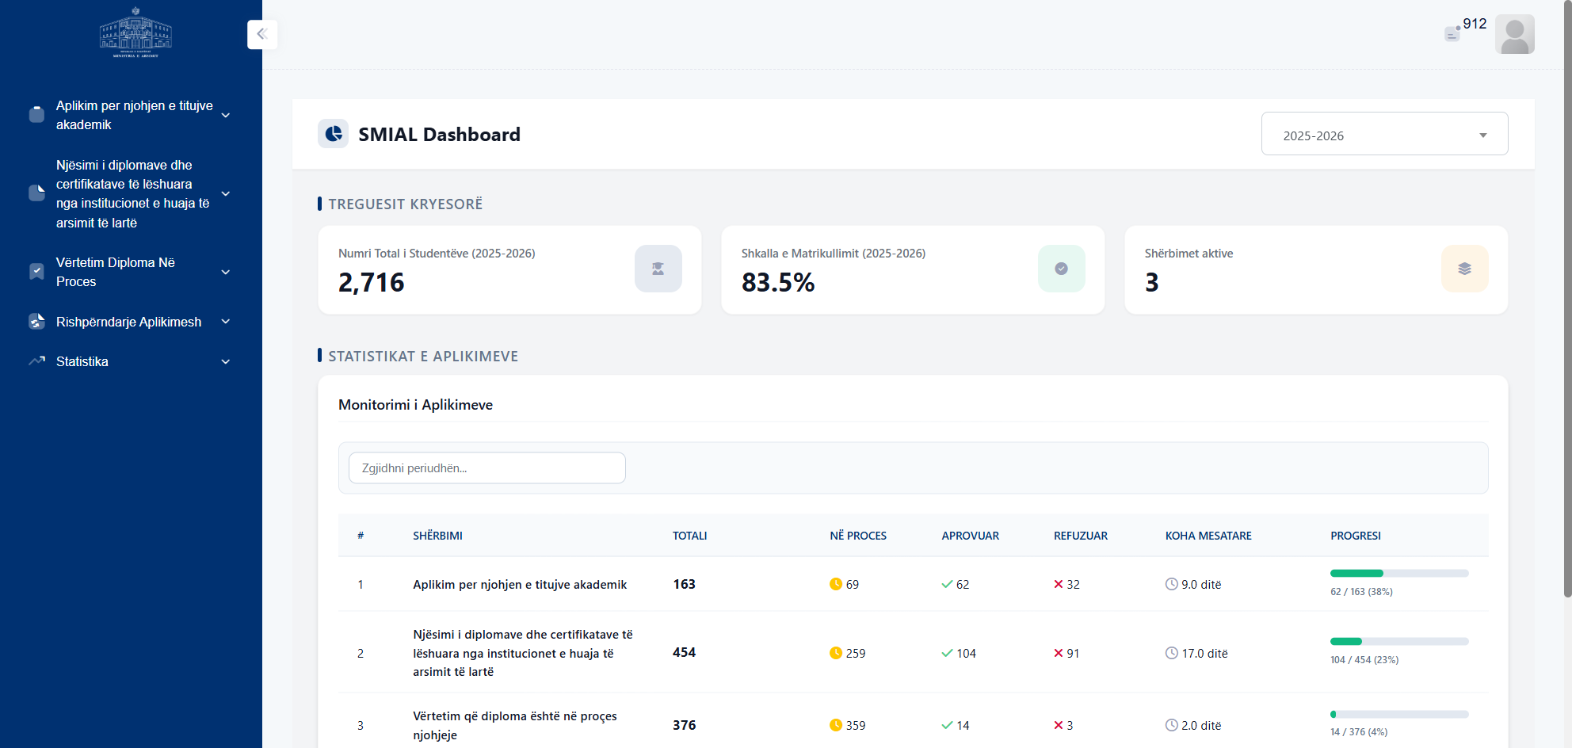
Figura 2. Hapja e detajeve nga rreshti i tabelës
Përshkrim: Figura paraqet pamjen vizuale të seksionit "Hapja e detajeve nga rreshti i tabelës", duke ndihmuar përdoruesin të identifikojë elementët kryesorë të faqes dhe funksionalitetet përkatëse.
- Hap listën "2025-2026" për përzgjedhje. Lista e përzgjedhjes hapet me sukses.
2. Privatesia
2.1 Përshkrimi i faqes
Faqja "Privatesia" ofron funksionalitete për ndërveprim me të dhënat dhe proceset e sistemit. Fushat kryesore të faqes përfshijnë Pyetja 1, Pyetja 2. Në këtë faqe mund të kryhen veprime si ruajtjen e ndryshimeve, dërgimin e të dhënave, verifikimin e informacionit. Informacioni në faqe është i ndarë në tab-e, duke e bërë më të lehtë navigimin ndërmjet kategorive të të dhënave.
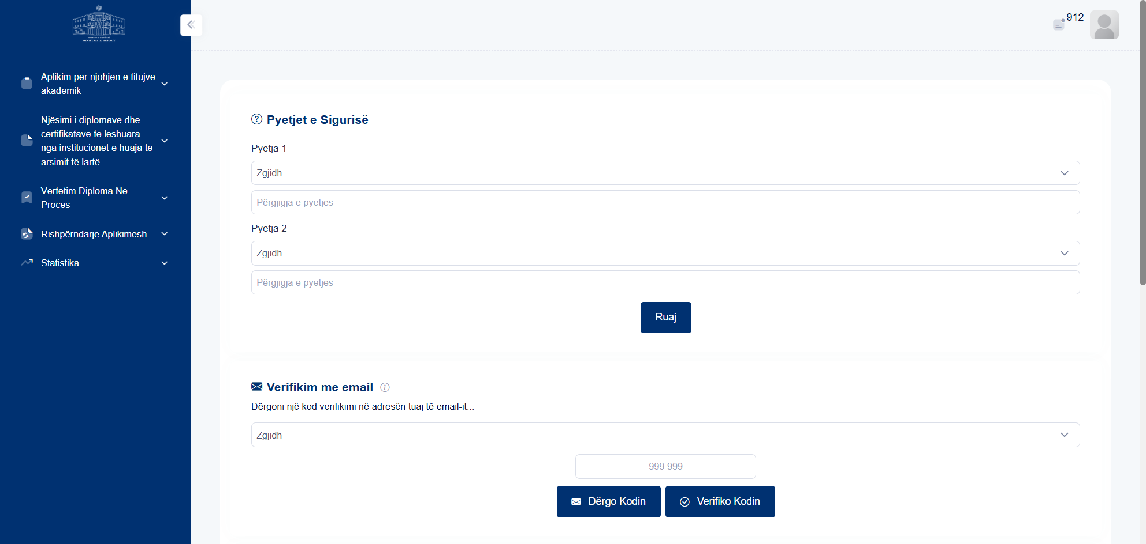
Figura 3. Privatesia
Përshkrim: Figura paraqet pamjen vizuale të seksionit "Privatesia", duke ndihmuar përdoruesin të identifikojë elementët kryesorë të faqes dhe funksionalitetet përkatëse.
2.2 Përshkrimi i funksionaliteteve
Faqja "Privatesia" përdoret për ndërveprim me funksionalitetet përkatëse të sistemit. Fushat kryesore të identifikuara në këtë faqe janë: Pyetja 1, Pyetja 2. Veprimet kryesore që mund të kryhen në këtë faqe përfshijnë: butoni "Ruaj" ruan të dhënat ose ndryshimet e kryera; butoni "Dërgo Kodin" dërgon të dhënat ose kodin për përpunim; butoni "Verifiko Kodin" verifikon informacionin e vendosur. Faqja përmban ndarje në tab-e, të cilat organizojnë informacionin sipas kategorive funksionale.
Përdoruesi mund të kryejë veprimet e mëposhtme:
Plotësimi i fushave
- Plotësoni fushën "Pyetja 1" për të vendosur ose filtruar informacionin përkatës.
- Plotësoni fushën "Pyetja 2" për të vendosur ose filtruar informacionin përkatës.
Përzgjedhja e vlerave
- Zgjidhni një vlerë nga lista "Pyetja 1" për të përcaktuar kriterin përkatës.
- Zgjidhni një vlerë nga lista "Pyetja 2" për të përcaktuar kriterin përkatës.
Kryerja e veprimeve
- Klikoni butonin "Ruaj" për të ruajtur ndryshimet e kryera.
- Klikoni butonin "Dërgo Kodin" për të dërguar të dhënat ose kodin për përpunim.
- Klikoni butonin "Verifiko Kodin" për të verifikuar informacionin e vendosur.
2.3 Ndërveprimet me elementët e faqes
Sistemi identifikon dhe ekzekuton automatikisht ndërveprimet funksionale të elementëve të faqes.
- Hap listën "Pyetja 1" për përzgjedhje. Lista e përzgjedhjes hapet me sukses.
- Klikon butonin "Pyetja 2". Ndërveprimi kryhet me sukses.
3. Manuale Përdorimi
3.1 Përshkrimi i faqes
Faqja "Manuale Përdorimi" ofron funksionalitete për ndërveprim me të dhënat dhe proceset e sistemit.
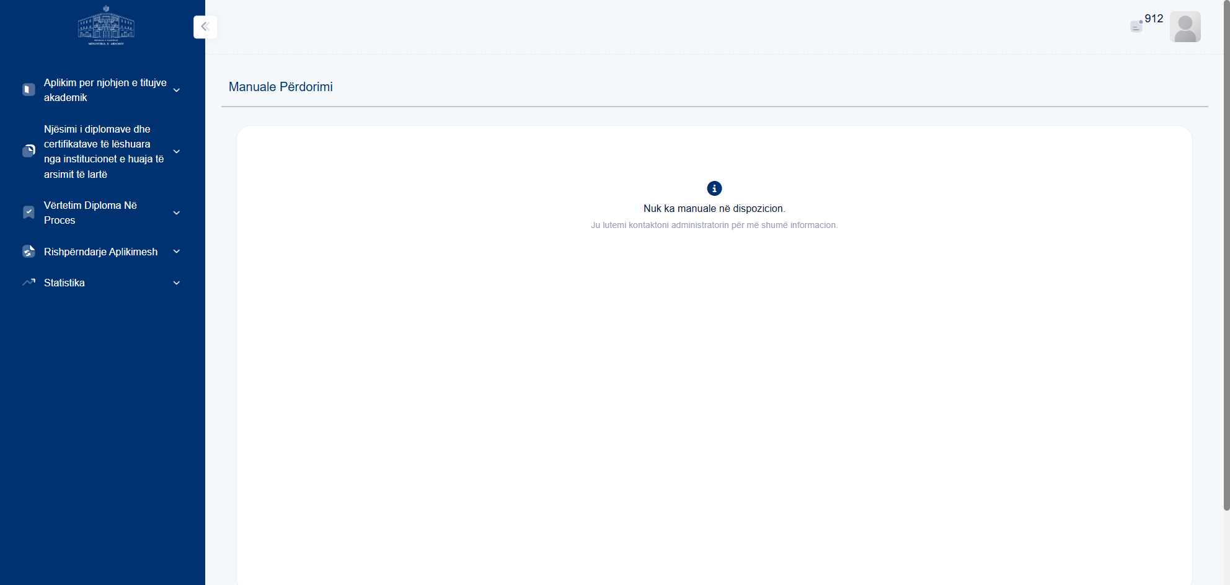
Figura 4. Manuale Përdorimi
Përshkrim: Figura paraqet pamjen vizuale të seksionit "Manuale Përdorimi", duke ndihmuar përdoruesin të identifikojë elementët kryesorë të faqes dhe funksionalitetet përkatëse.
3.2 Përshkrimi i funksionaliteteve
Faqja "Manuale Përdorimi" përdoret për ndërveprim me funksionalitetet përkatëse të sistemit.
4. Aplikime në proçes (36)
4.1 Përshkrimi i faqes
Faqja "Aplikime në proçes (36)" mundëson kërkimin, filtrimin dhe konsultimin e të dhënave në sistem. Fushat kryesore të faqes përfshijnë Nr. Aplikimi, Aplikanti, Nga Data / Te Data, Afati kohor. Të dhënat paraqiten në tabelë me kolona si Nr., Nr. aplikimit, Dt. aplikimi, Aplikanti, Statusi, Shërbimi. Informacioni në faqe është i ndarë në tab-e, duke e bërë më të lehtë navigimin ndërmjet kategorive të të dhënave.
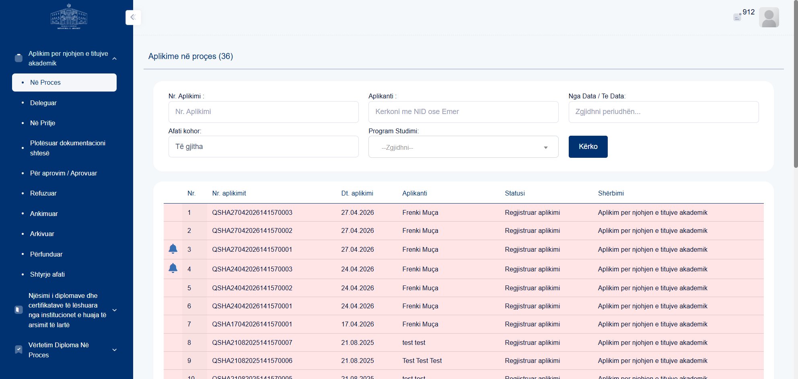
Figura 5. Aplikime në proçes (36)
Përshkrim: Figura paraqet pamjen vizuale të seksionit "Aplikime në proçes (36)", duke ndihmuar përdoruesin të identifikojë elementët kryesorë të faqes dhe funksionalitetet përkatëse.
4.2 Përshkrimi i funksionaliteteve
Faqja "Aplikime në proçes (36)" përmban funksionalitete kërkimi dhe filtrimi të të dhënave. Fushat kryesore të identifikuara në këtë faqe janë: Nr. Aplikimi, Aplikanti, Nga Data / Te Data, Afati kohor. Të dhënat shfaqen në tabelë me kolonat kryesore: Nr., Nr. aplikimit, Dt. aplikimi, Aplikanti, Statusi, Shërbimi. Faqja përmban ndarje në tab-e, të cilat organizojnë informacionin sipas kategorive funksionale.
Përdoruesi mund të kryejë veprimet e mëposhtme:
Plotësimi i fushave
- Plotësoni fushën "Nr. Aplikimi :" për të vendosur ose filtruar informacionin përkatës.
- Plotësoni fushën "Aplikanti :" për të vendosur ose filtruar informacionin përkatës.
- Plotësoni fushën "Nga Data / Te Data:" për të vendosur ose filtruar informacionin përkatës.
Përzgjedhja e vlerave
- Zgjidhni një vlerë nga lista "Afati kohor:" për të përcaktuar kriterin përkatës.
Kryerja e veprimeve
- Klikoni butonin "Kërko" për të shfaqur rezultatet sipas kritereve të kërkimit.
4.3 Ndërveprimet me elementët e faqes
Sistemi identifikon dhe ekzekuton automatikisht ndërveprimet funksionale të elementëve të faqes.
- Hap detajet e një aplikimi duke zgjedhur një rresht rastësor nga tabela. Pas zgjedhjes së rreshtit hapet faqja e detajeve të aplikimit.
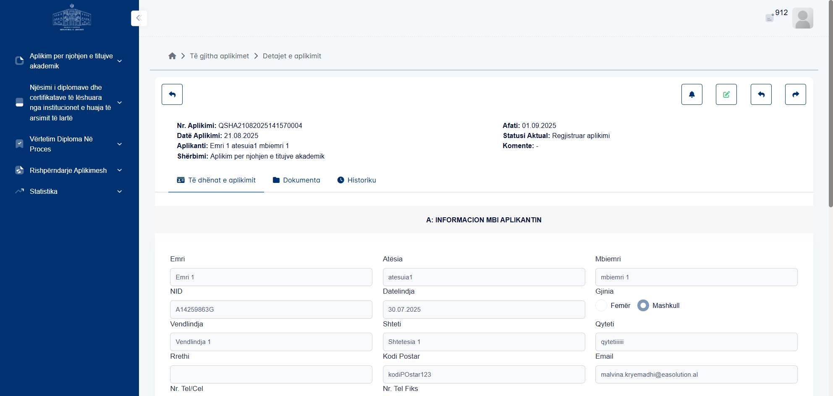
Figura 6. Hapja e detajeve nga rreshti i tabelës
Përshkrim: Figura paraqet pamjen vizuale të seksionit "Hapja e detajeve nga rreshti i tabelës", duke ndihmuar përdoruesin të identifikojë elementët kryesorë të faqes dhe funksionalitetet përkatëse.
- Butoni me simbol  kthen përdoruesin në hapin ose faqen e mëparshme të aplikimit. Ky veprim mund të përdoret nga faqja e detajeve të aplikimit.
- Butoni me simbol  ekzekuton veprimin "Bëje të palexuar" në faqen e detajeve të aplikimit. Ky veprim mund të përdoret nga faqja e detajeve të aplikimit.
- Butoni me simbol  ekzekuton veprimin "Shtyrje afati shqyrtim aplikimi" në faqen e detajeve të aplikimit. Ky veprim mund të përdoret nga faqja e detajeve të aplikimit.
- Butoni me simbol  ekzekuton veprimin "Dergo mbrapa" në faqen e detajeve të aplikimit. Ky veprim mund të përdoret nga faqja e detajeve të aplikimit.
- Butoni me simbol  ekzekuton veprimin "Kalo ne hapin tjeter" në faqen e detajeve të aplikimit. Ky veprim mund të përdoret nga faqja e detajeve të aplikimit.
4.4 Dritaret modale të faqes
4.4.1 Shtyrja e afatit të shqyrtimit të aplikimit
Kjo dritare modale hapet pas klikimit të butonit "Shtyrje afati shqyrtim aplikimi".
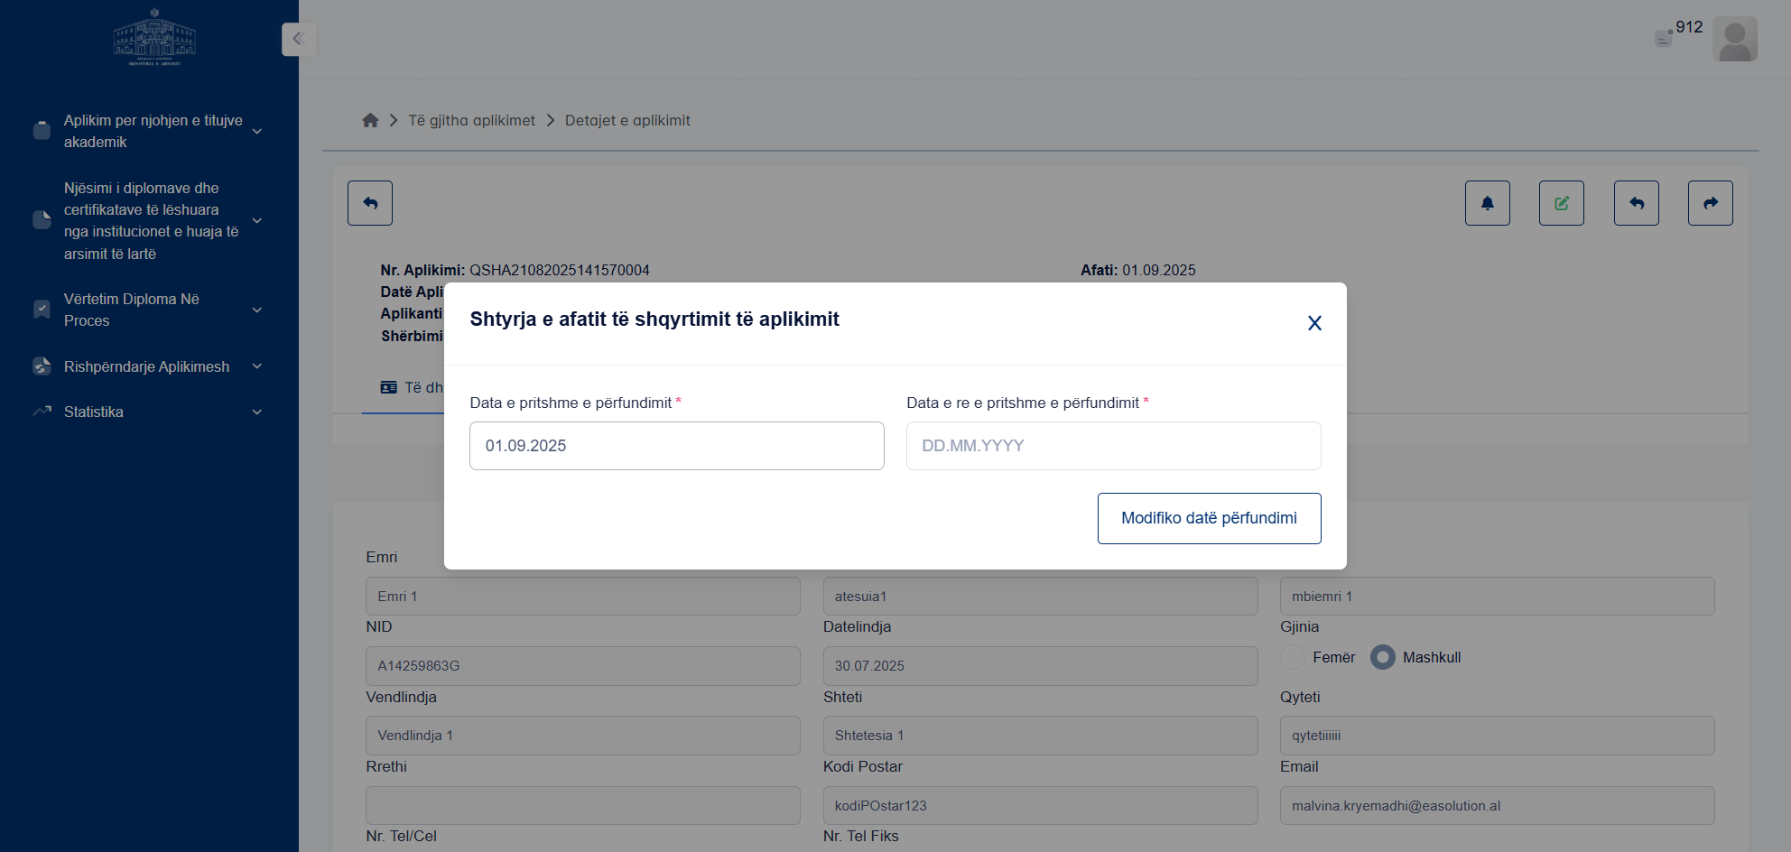
Figura 7. Dritare modale - Shtyrja e afatit të shqyrtimit të aplikimit
Përshkrim: Figura paraqet pamjen vizuale të seksionit "Dritarja modale Shtyrja e afatit të shqyrtimit të aplikimit", duke ndihmuar përdoruesin të identifikojë elementët kryesorë të faqes dhe funksionalitetet përkatëse.
Elementet dhe veprimet kryesore të kësaj dritareje modale janë:
Përdoruesi mund të kryejë veprimet e mëposhtme:
Plotësimi i fushave
- Plotësoni fushën "Data e pritshme e përfundimit" për të vendosur ose filtruar informacionin përkatës.
- Plotësoni fushën "Data e re e pritshme e përfundimit" për të vendosur ose filtruar informacionin përkatës.
Kryerja e veprimeve
- Klikoni butonin "Modifiko datë përfundimi" për të modifikuar të dhënat ekzistuese.
5. Aplikime në pritje (0)
5.1 Përshkrimi i faqes
Faqja "Aplikime në pritje (0)" mundëson kërkimin, filtrimin dhe konsultimin e të dhënave në sistem. Fushat kryesore të faqes përfshijnë Nr. Aplikimi, Aplikanti, Nga Data / Te Data, Afati kohor. Të dhënat paraqiten në tabelë me kolona si Nr., Nr. aplikimit, Dt. aplikimi, Aplikanti, Statusi, Shërbimi. Informacioni në faqe është i ndarë në tab-e, duke e bërë më të lehtë navigimin ndërmjet kategorive të të dhënave.
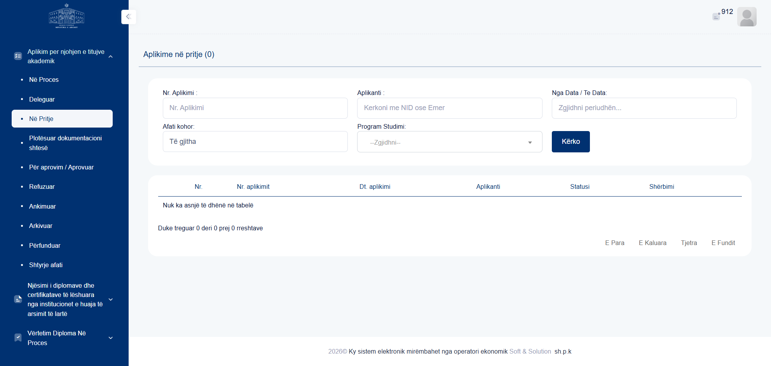
Figura 8. Aplikime në pritje (0)
Përshkrim: Figura paraqet pamjen vizuale të seksionit "Aplikime në pritje (0)", duke ndihmuar përdoruesin të identifikojë elementët kryesorë të faqes dhe funksionalitetet përkatëse.
5.2 Përshkrimi i funksionaliteteve
Faqja "Aplikime në pritje (0)" përmban funksionalitete kërkimi dhe filtrimi të të dhënave. Fushat kryesore të identifikuara në këtë faqe janë: Nr. Aplikimi, Aplikanti, Nga Data / Te Data, Afati kohor. Të dhënat shfaqen në tabelë me kolonat kryesore: Nr., Nr. aplikimit, Dt. aplikimi, Aplikanti, Statusi, Shërbimi. Faqja përmban ndarje në tab-e, të cilat organizojnë informacionin sipas kategorive funksionale.
Përdoruesi mund të kryejë veprimet e mëposhtme:
Plotësimi i fushave
- Plotësoni fushën "Nr. Aplikimi :" për të vendosur ose filtruar informacionin përkatës.
- Plotësoni fushën "Aplikanti :" për të vendosur ose filtruar informacionin përkatës.
- Plotësoni fushën "Nga Data / Te Data:" për të vendosur ose filtruar informacionin përkatës.
Përzgjedhja e vlerave
- Zgjidhni një vlerë nga lista "Afati kohor:" për të përcaktuar kriterin përkatës.
Kryerja e veprimeve
- Klikoni butonin "Kërko" për të shfaqur rezultatet sipas kritereve të kërkimit.
5.3 Ndërveprimet me elementët e faqes
Sistemi identifikon dhe ekzekuton automatikisht ndërveprimet funksionale të elementëve të faqes.
- Hap listën "Të gjitha Jashtë afatit Brenda afatit Shtyrje afatit" për përzgjedhje. Lista e përzgjedhjes hapet me sukses.
- Kryen kërkimin sipas kritereve të vendosura. Ndërveprimi kryhet me sukses.
6. Rishpërndarje Aplikimesh
6.1 Përshkrimi i faqes
Faqja "Rishpërndarje Aplikimesh" përdoret për kërkimin dhe administrimin e përdoruesve, roleve ose të drejtave të aksesit në sistem. Fushat kryesore të faqes përfshijnë Nr. Aplikimi, Aplikanti, Përdoruesi, Nga Data / Te Data, Afati kohor. Në këtë faqe mund të kryhen veprime si ekzekutimin e veprimit "Kthe në proces". Të dhënat paraqiten në tabelë me kolona si Nr., Nr. Aplikimi, Data Aplikimi, Aplikanti, Shërbimi, Statusi. Informacioni në faqe është i ndarë në tab-e, duke e bërë më të lehtë navigimin ndërmjet kategorive të të dhënave.
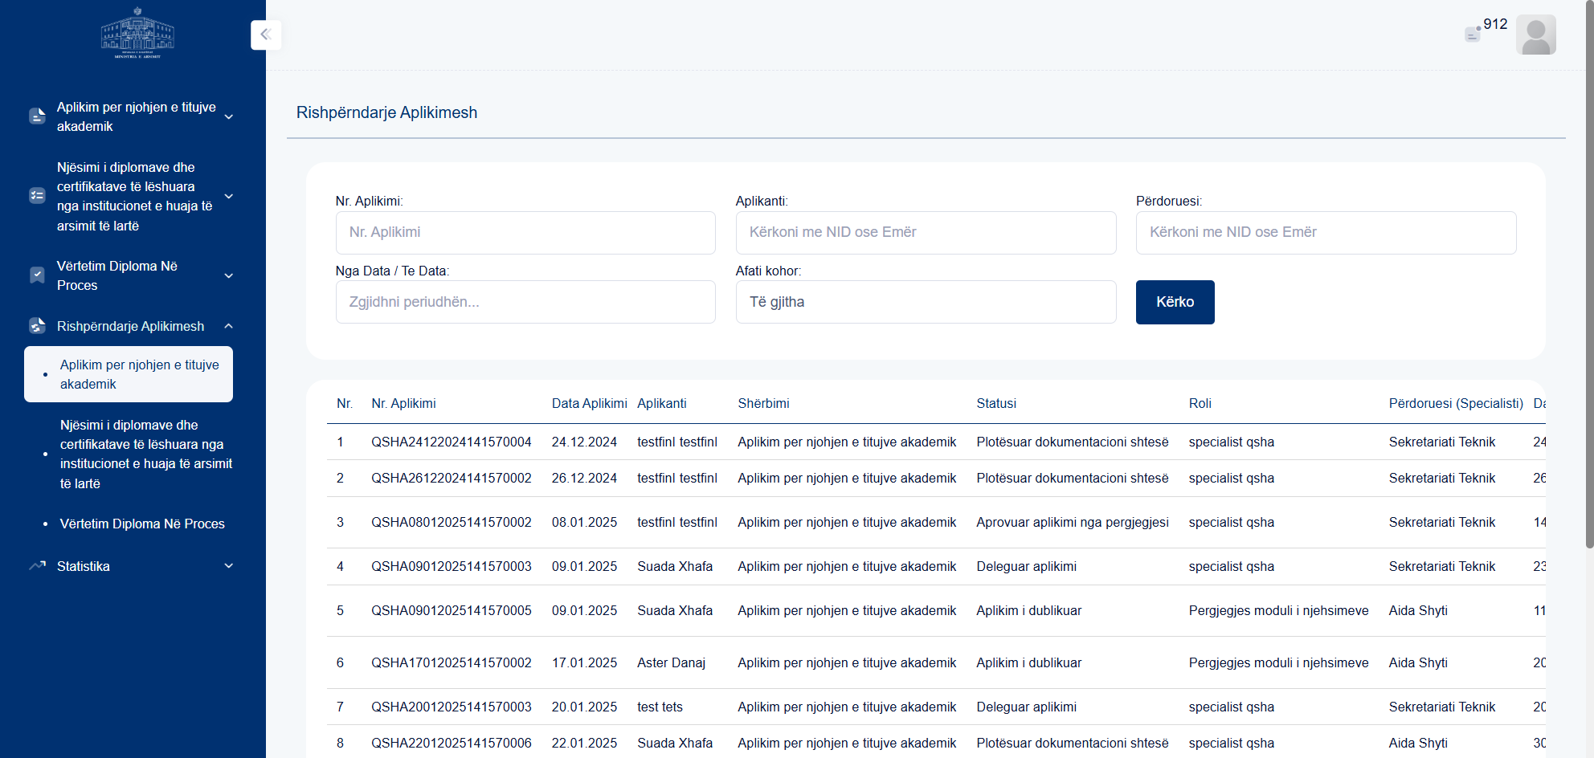
Figura 9. Rishpërndarje Aplikimesh
Përshkrim: Figura paraqet pamjen vizuale të seksionit "Rishpërndarje Aplikimesh", duke ndihmuar përdoruesin të identifikojë elementët kryesorë të faqes dhe funksionalitetet përkatëse.
6.2 Përshkrimi i funksionaliteteve
Faqja "Rishpërndarje Aplikimesh" përdoret për kërkimin dhe administrimin e përdoruesve, roleve ose të drejtave të aksesit. Fushat kryesore të identifikuara në këtë faqe janë: Nr. Aplikimi, Aplikanti, Përdoruesi, Nga Data / Te Data, Afati kohor. Veprimet kryesore që mund të kryhen në këtë faqe përfshijnë: butoni "Kthe në proces" ekzekuton veprimin përkatës në sistem. Të dhënat shfaqen në tabelë me kolonat kryesore: Nr., Nr. Aplikimi, Data Aplikimi, Aplikanti, Shërbimi, Statusi, Roli, Përdoruesi (Specialisti). Faqja përmban ndarje në tab-e, të cilat organizojnë informacionin sipas kategorive funksionale.
Përdoruesi mund të kryejë veprimet e mëposhtme:
Plotësimi i fushave
- Plotësoni fushën "Nr. Aplikimi:" për të vendosur ose filtruar informacionin përkatës.
- Plotësoni fushën "Aplikanti:" për të vendosur ose filtruar informacionin përkatës.
- Plotësoni fushën "Përdoruesi:" për të vendosur ose filtruar informacionin përkatës.
- Plotësoni fushën "Nga Data / Te Data:" për të vendosur ose filtruar informacionin përkatës.
Përzgjedhja e vlerave
- Zgjidhni një vlerë nga lista "Afati kohor:" për të përcaktuar kriterin përkatës.
Kryerja e veprimeve
- Klikoni butonin "Kërko" për të shfaqur rezultatet sipas kritereve të kërkimit.
- Klikoni butonin "Kthe në proces" për të ekzekutuar funksionalitetin përkatës në sistem.
6.3 Ndërveprimet me elementët e faqes
Sistemi identifikon dhe ekzekuton automatikisht ndërveprimet funksionale të elementëve të faqes.
- Hap detajet e një aplikimi duke zgjedhur një rresht rastësor nga tabela. Rreshti u klikua, por faqja e detajeve nuk u hap automatikisht.
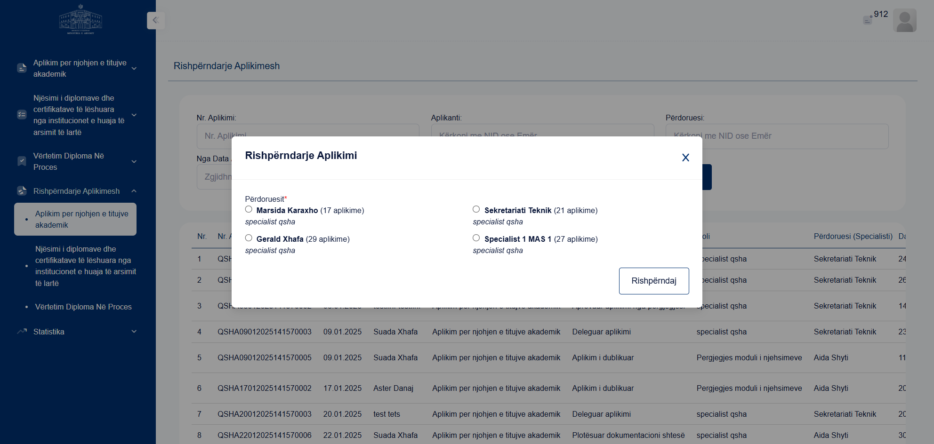
Figura 10. Hapja e detajeve nga rreshti i tabelës
Përshkrim: Figura paraqet pamjen vizuale të seksionit "Hapja e detajeve nga rreshti i tabelës", duke ndihmuar përdoruesin të identifikojë elementët kryesorë të faqes dhe funksionalitetet përkatëse.
- Hap listën "Të gjitha Jashtë afatit Brenda afatit" për përzgjedhje. Pas ndërveprimit hapet dritarja përkatëse.
- Kryen kërkimin sipas kritereve të vendosura. Ndërveprimi kryhet me sukses.
7. Statistika për NIM të IAL
7.1 Përshkrimi i faqes
Faqja "Statistika për NIM të IAL" mundëson kërkimin, filtrimin dhe konsultimin e të dhënave në sistem. Në këtë faqe mund të kryhen veprime si ekzekutimin e veprimit "Pastro", eksportimin ose shkarkimin e të dhënave. Të dhënat paraqiten në tabelë me kolona si Totali, Nr, Universiteti, BACHELOR, Bachelor - KP, Bachelor - PT. Informacioni në faqe është i ndarë në tab-e, duke e bërë më të lehtë navigimin ndërmjet kategorive të të dhënave.
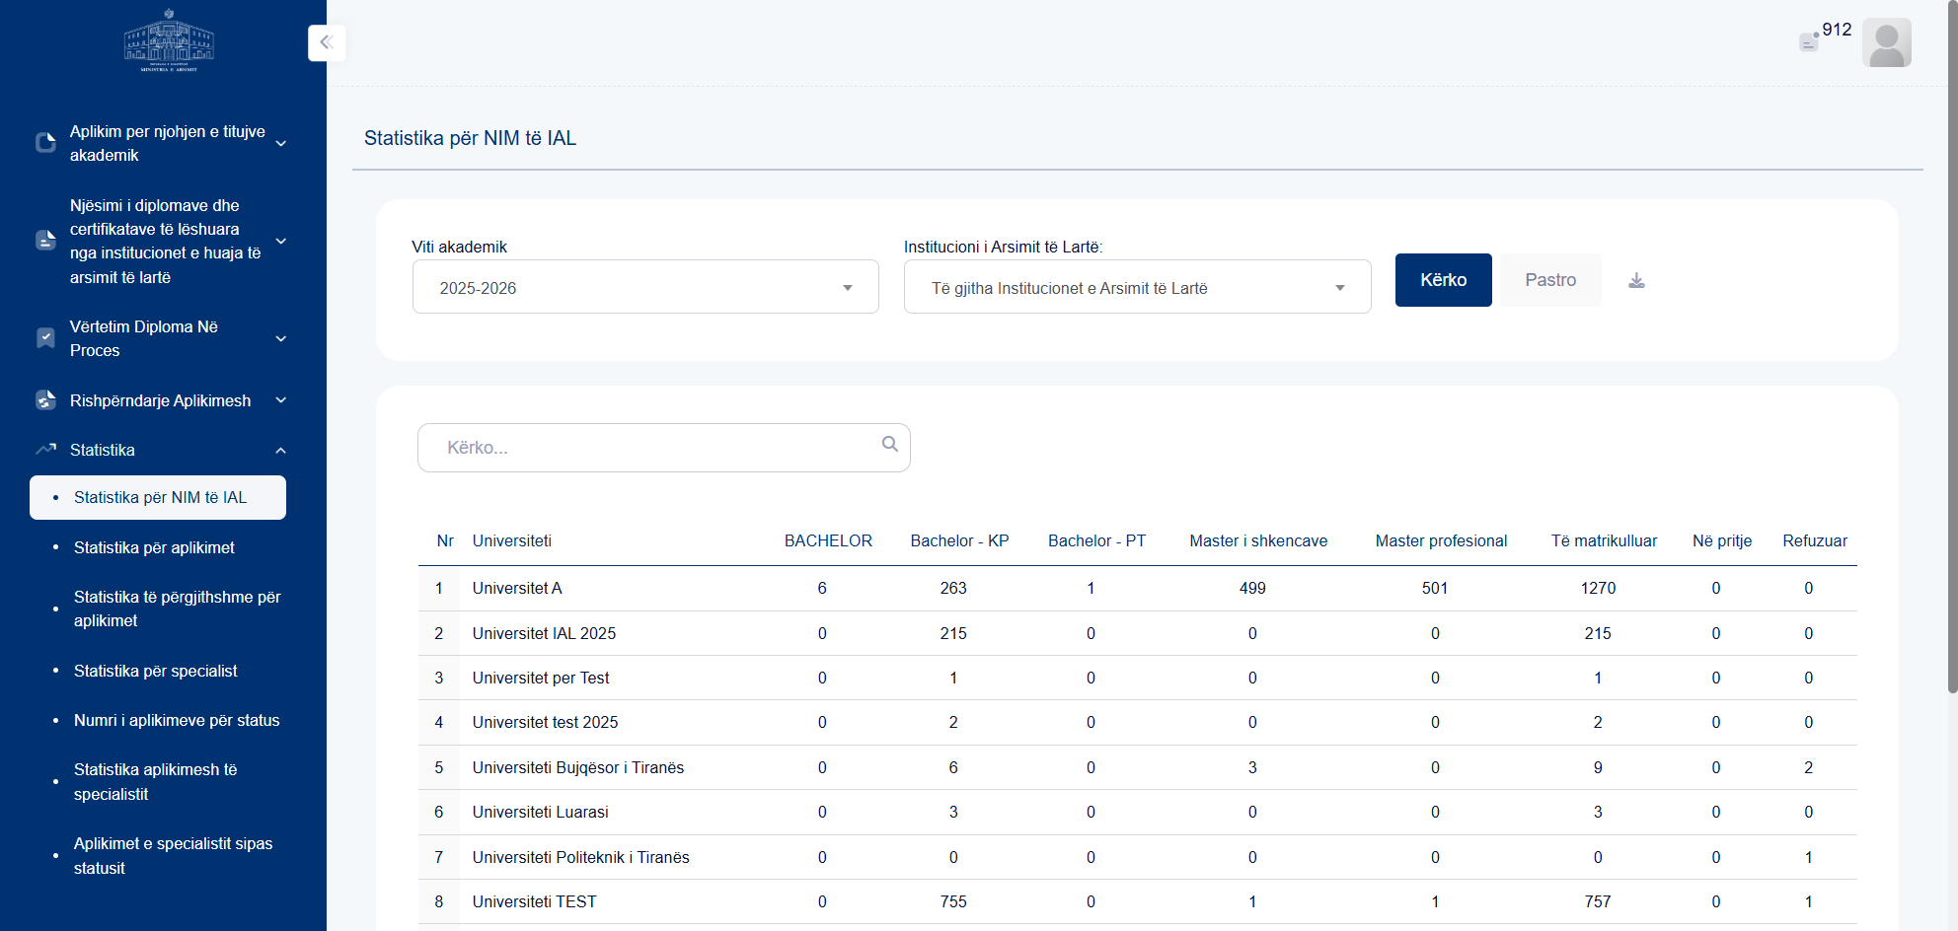
Figura 11. Statistika për NIM të IAL
Përshkrim: Figura paraqet pamjen vizuale të seksionit "Statistika për NIM të IAL", duke ndihmuar përdoruesin të identifikojë elementët kryesorë të faqes dhe funksionalitetet përkatëse.
7.2 Përshkrimi i funksionaliteteve
Faqja "Statistika për NIM të IAL" përdoret për analizimin vizual të të dhënave statistikore, filtrimin e rezultateve dhe monitorimin e treguesve kryesorë të sistemit. Fushat kryesore të identifikuara në këtë faqe janë: Kërko.... Veprimet kryesore që mund të kryhen në këtë faqe përfshijnë: butoni "Pastro" ekzekuton veprimin përkatës në sistem; butoni "Shkarko raportin" eksporton ose shkarkon të dhënat. Të dhënat shfaqen në tabelë me kolonat kryesore: Totali, Nr, Universiteti, BACHELOR, Bachelor - KP, Bachelor - PT, Master i shkencave, Master profesional. Faqja përmban ndarje në tab-e, të cilat organizojnë informacionin sipas kategorive funksionale.
Përdoruesi mund të kryejë veprimet e mëposhtme:
Plotësimi i fushave
- Plotësoni fushën "Kërko..." për të vendosur ose filtruar informacionin përkatës.
Kryerja e veprimeve
- Klikoni butonin "Kërko" për të shfaqur rezultatet sipas kritereve të kërkimit.
- Klikoni butonin "Pastro" për të pastruar filtrat ose vlerat e vendosura.
- Klikoni butonin "Shkarko raportin" për të shkarkuar raportin me të dhënat e shfaqura.
7.3 Ndërveprimet me elementët e faqes
Sistemi identifikon dhe ekzekuton automatikisht ndërveprimet funksionale të elementëve të faqes.
- Hap detajet e një aplikimi duke zgjedhur një rresht rastësor nga tabela. Rreshti u klikua, por faqja e detajeve nuk u hap automatikisht.
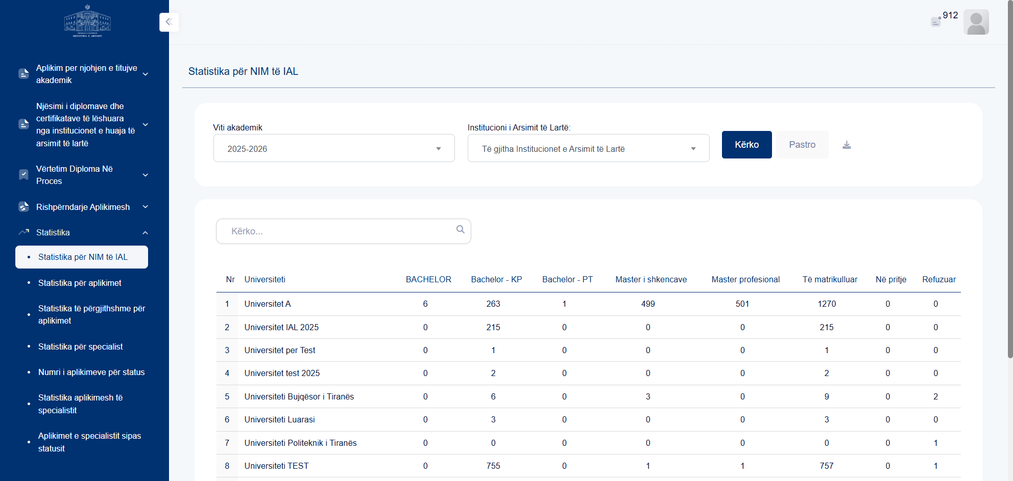
Figura 12. Hapja e detajeve nga rreshti i tabelës
Përshkrim: Figura paraqet pamjen vizuale të seksionit "Hapja e detajeve nga rreshti i tabelës", duke ndihmuar përdoruesin të identifikojë elementët kryesorë të faqes dhe funksionalitetet përkatëse.
- Hap listën "Viti akademik" për përzgjedhje. Lista e përzgjedhjes hapet me sukses.
- Kryen kërkimin sipas kritereve të vendosura. Ndërveprimi kryhet me sukses.
- Pastron filtrat ose vlerat e vendosura në faqe. Ndërveprimi kryhet me sukses.
- Shkarkon ose eksporton të dhënat e faqes. Ndërveprimi kryhet me sukses.
8. Statistika Aplikime
8.1 Përshkrimi i faqes
Faqja "Statistika Aplikime" përdoret për analizimin dhe paraqitjen e statistikave, raporteve dhe treguesve të sistemit. Fushat kryesore të faqes përfshijnë Aplikanti, NID, Numri i Aplikimit, Nga Data /Te Data. Në këtë faqe mund të kryhen veprime si ekzekutimin e veprimit "Shfaq Grafikë", eksportimin ose shkarkimin e të dhënave. Të dhënat paraqiten në tabelë me kolona si Nr, Data e Aplikimit, Aplikanti, NID, Specialisti, Numri i Aplikimit. Informacioni në faqe është i ndarë në tab-e, duke e bërë më të lehtë navigimin ndërmjet kategorive të të dhënave.
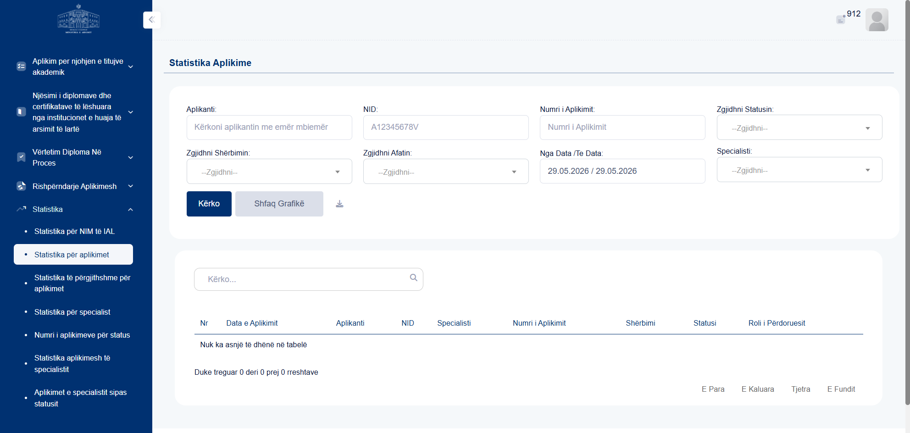
Figura 13. Statistika Aplikime
Përshkrim: Figura paraqet pamjen vizuale të seksionit "Statistika Aplikime", duke ndihmuar përdoruesin të identifikojë elementët kryesorë të faqes dhe funksionalitetet përkatëse.
8.2 Përshkrimi i funksionaliteteve
Faqja "Statistika Aplikime" përdoret për analizimin vizual të të dhënave statistikore, filtrimin e rezultateve dhe monitorimin e treguesve kryesorë të sistemit. Fushat kryesore të identifikuara në këtë faqe janë: Aplikanti, NID, Numri i Aplikimit, Nga Data /Te Data, Kërko.... Veprimet kryesore që mund të kryhen në këtë faqe përfshijnë: butoni "Shfaq Grafikë" ekzekuton veprimin përkatës në sistem; butoni "Shkarko raportin" eksporton ose shkarkon të dhënat. Të dhënat shfaqen në tabelë me kolonat kryesore: Nr, Data e Aplikimit, Aplikanti, NID, Specialisti, Numri i Aplikimit, Shërbimi, Statusi. Faqja përmban ndarje në tab-e, të cilat organizojnë informacionin sipas kategorive funksionale.
Përdoruesi mund të kryejë veprimet e mëposhtme:
Plotësimi i fushave
- Plotësoni fushën "Aplikanti:" për të vendosur ose filtruar informacionin përkatës.
- Plotësoni fushën "NID:" për të vendosur ose filtruar informacionin përkatës.
- Plotësoni fushën "Numri i Aplikimit:" për të vendosur ose filtruar informacionin përkatës.
- Plotësoni fushën "Nga Data /Te Data:" për të vendosur ose filtruar informacionin përkatës.
- Plotësoni fushën "Kërko..." për të vendosur ose filtruar informacionin përkatës.
Kryerja e veprimeve
- Klikoni butonin "Kërko" për të shfaqur rezultatet sipas kritereve të kërkimit.
- Klikoni butonin "Shfaq Grafikë" për të ekzekutuar funksionalitetin përkatës në sistem.
- Klikoni butonin "Shkarko raportin" për të shkarkuar raportin me të dhënat e shfaqura.
8.3 Ndërveprimet me elementët e faqes
Sistemi identifikon dhe ekzekuton automatikisht ndërveprimet funksionale të elementëve të faqes.
- Kryen kërkimin sipas kritereve të vendosura. Ndërveprimi kryhet me sukses.
- Klikon butonin "Shfaq Grafikë". Pas ndërveprimit hapet faqja ose seksioni përkatës.
9. Statistika Aplikime të Përgjithshme
9.1 Përshkrimi i faqes
Faqja "Statistika Aplikime të Përgjithshme" mundëson kërkimin, filtrimin dhe konsultimin e të dhënave në sistem. Fushat kryesore të faqes përfshijnë Aplikanti, NID, Numri i Aplikimit, Nga Data /Te Data. Në këtë faqe mund të kryhen veprime si eksportimin ose shkarkimin e të dhënave, ekzekutimin e veprimit "Rifresko". Të dhënat paraqiten në tabelë me kolona si Nr., Kodi i aplikimit, Emri, Mbiemri, Data e aplikimit, Data e kalimit tek Specialisti. Informacioni në faqe është i ndarë në tab-e, duke e bërë më të lehtë navigimin ndërmjet kategorive të të dhënave.
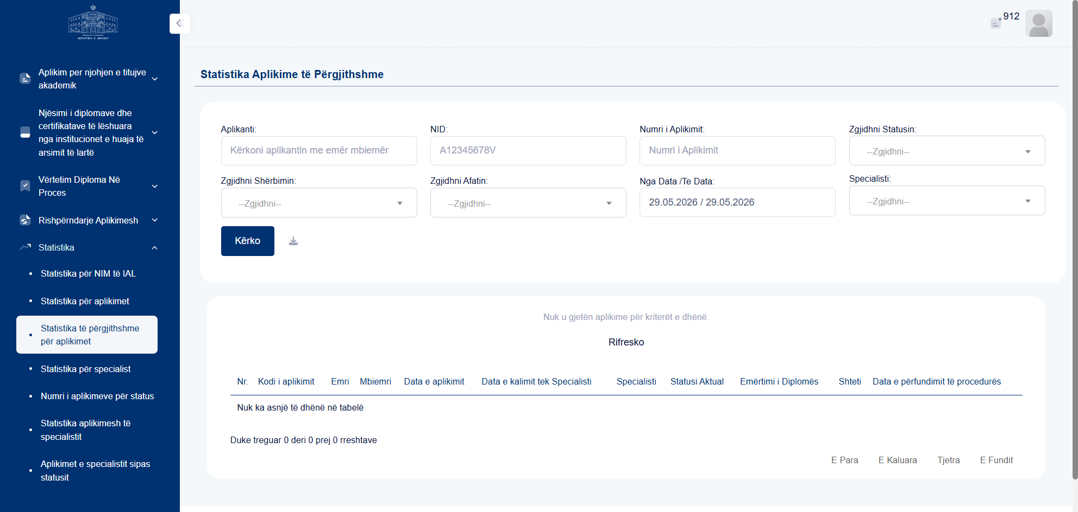
Figura 14. Statistika Aplikime të Përgjithshme
Përshkrim: Figura paraqet pamjen vizuale të seksionit "Statistika Aplikime të Përgjithshme", duke ndihmuar përdoruesin të identifikojë elementët kryesorë të faqes dhe funksionalitetet përkatëse.
9.2 Përshkrimi i funksionaliteteve
Faqja "Statistika Aplikime të Përgjithshme" përdoret për analizimin vizual të të dhënave statistikore, filtrimin e rezultateve dhe monitorimin e treguesve kryesorë të sistemit. Fushat kryesore të identifikuara në këtë faqe janë: Aplikanti, NID, Numri i Aplikimit, Nga Data /Te Data. Veprimet kryesore që mund të kryhen në këtë faqe përfshijnë: butoni "Shkarko raportin" eksporton ose shkarkon të dhënat; butoni "Rifresko" ekzekuton veprimin përkatës në sistem. Të dhënat shfaqen në tabelë me kolonat kryesore: Nr., Kodi i aplikimit, Emri, Mbiemri, Data e aplikimit, Data e kalimit tek Specialisti, Specialisti, Statusi Aktual. Faqja përmban ndarje në tab-e, të cilat organizojnë informacionin sipas kategorive funksionale.
Përdoruesi mund të kryejë veprimet e mëposhtme:
Plotësimi i fushave
- Plotësoni fushën "Aplikanti:" për të vendosur ose filtruar informacionin përkatës.
- Plotësoni fushën "NID:" për të vendosur ose filtruar informacionin përkatës.
- Plotësoni fushën "Numri i Aplikimit:" për të vendosur ose filtruar informacionin përkatës.
- Plotësoni fushën "Nga Data /Te Data:" për të vendosur ose filtruar informacionin përkatës.
Kryerja e veprimeve
- Klikoni butonin "Kërko" për të shfaqur rezultatet sipas kritereve të kërkimit.
- Klikoni butonin "Shkarko raportin" për të shkarkuar raportin me të dhënat e shfaqura.
- Klikoni butonin "Rifresko" për të ekzekutuar funksionalitetin përkatës në sistem.
9.3 Ndërveprimet me elementët e faqes
Sistemi identifikon dhe ekzekuton automatikisht ndërveprimet funksionale të elementëve të faqes.
- Kryen kërkimin sipas kritereve të vendosura. Ndërveprimi kryhet me sukses.
- Shkarkon ose eksporton të dhënat e faqes. Ndërveprimi kryhet me sukses.
10. Statistika për specialist
10.1 Përshkrimi i faqes
Faqja "Statistika për specialist" mundëson kërkimin, filtrimin dhe konsultimin e të dhënave në sistem. Fushat kryesore të faqes përfshijnë Nga Data / Te Data. Në këtë faqe mund të kryhen veprime si ekzekutimin e veprimit "Pastro filtrat", eksportimin ose shkarkimin e të dhënave. Të dhënat paraqiten në tabelë me kolona si Nr, Specialisti, Shërbimi, Statusi, Totali. Informacioni në faqe është i ndarë në tab-e, duke e bërë më të lehtë navigimin ndërmjet kategorive të të dhënave.
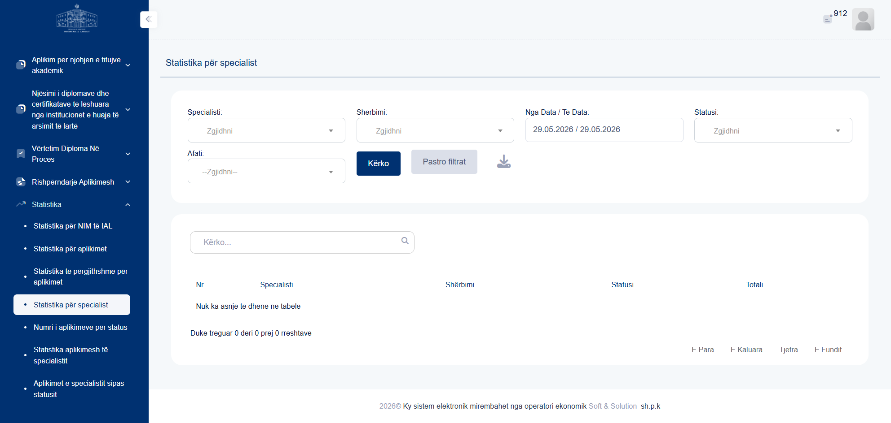
Figura 15. Statistika për specialist
Përshkrim: Figura paraqet pamjen vizuale të seksionit "Statistika për specialist", duke ndihmuar përdoruesin të identifikojë elementët kryesorë të faqes dhe funksionalitetet përkatëse.
10.2 Përshkrimi i funksionaliteteve
Faqja "Statistika për specialist" përdoret për analizimin vizual të të dhënave statistikore, filtrimin e rezultateve dhe monitorimin e treguesve kryesorë të sistemit. Fushat kryesore të identifikuara në këtë faqe janë: Nga Data / Te Data, Kërko.... Veprimet kryesore që mund të kryhen në këtë faqe përfshijnë: butoni "Pastro filtrat" ekzekuton veprimin përkatës në sistem; butoni "Shkarko raportin" eksporton ose shkarkon të dhënat. Të dhënat shfaqen në tabelë me kolonat kryesore: Nr, Specialisti, Shërbimi, Statusi, Totali. Faqja përmban ndarje në tab-e, të cilat organizojnë informacionin sipas kategorive funksionale.
Përdoruesi mund të kryejë veprimet e mëposhtme:
Plotësimi i fushave
- Plotësoni fushën "Nga Data / Te Data:" për të vendosur ose filtruar informacionin përkatës.
- Plotësoni fushën "Kërko..." për të vendosur ose filtruar informacionin përkatës.
Kryerja e veprimeve
- Klikoni butonin "Kërko" për të shfaqur rezultatet sipas kritereve të kërkimit.
- Klikoni butonin "Pastro filtrat" për të pastruar filtrat ose vlerat e vendosura.
- Klikoni butonin "Shkarko raportin" për të shkarkuar raportin me të dhënat e shfaqura.
10.3 Ndërveprimet me elementët e faqes
Sistemi identifikon dhe ekzekuton automatikisht ndërveprimet funksionale të elementëve të faqes.
- Kryen kërkimin sipas kritereve të vendosura. Ndërveprimi kryhet me sukses.
- Pastron filtrat ose vlerat e vendosura në faqe. Ndërveprimi kryhet me sukses.
- Shkarkon ose eksporton të dhënat e faqes. Ndërveprimi kryhet me sukses.
11. Numri i Aplikimeve për Status
11.1 Përshkrimi i faqes
Faqja "Numri i Aplikimeve për Status" mundëson kërkimin, filtrimin dhe konsultimin e të dhënave në sistem. Fushat kryesore të faqes përfshijnë Nga Data / Te Data. Të dhënat paraqiten në tabelë me kolona si Nr, Statusi, Specialisti, Numri i aplikimeve. Informacioni në faqe është i ndarë në tab-e, duke e bërë më të lehtë navigimin ndërmjet kategorive të të dhënave.
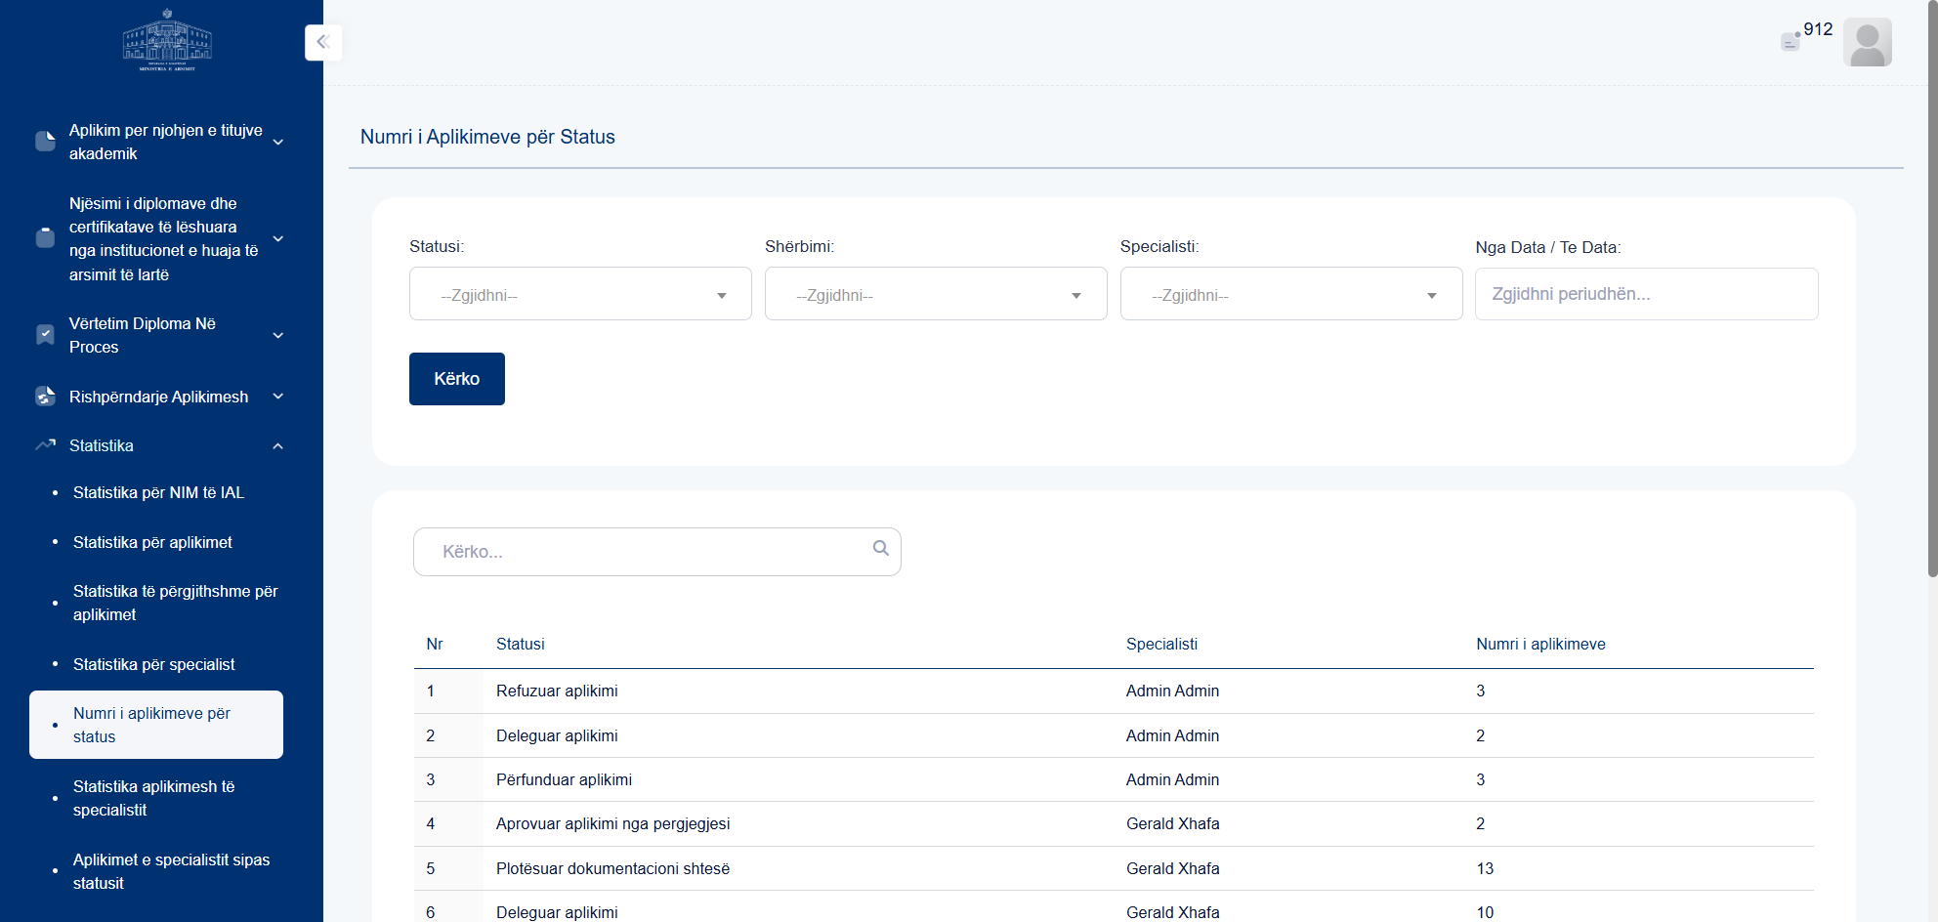
Figura 16. Numri i Aplikimeve për Status
Përshkrim: Figura paraqet pamjen vizuale të seksionit "Numri i Aplikimeve për Status", duke ndihmuar përdoruesin të identifikojë elementët kryesorë të faqes dhe funksionalitetet përkatëse.
11.2 Përshkrimi i funksionaliteteve
Faqja "Numri i Aplikimeve për Status" përmban funksionalitete kërkimi dhe filtrimi të të dhënave. Fushat kryesore të identifikuara në këtë faqe janë: Nga Data / Te Data, Kërko.... Të dhënat shfaqen në tabelë me kolonat kryesore: Nr, Statusi, Specialisti, Numri i aplikimeve. Faqja përmban ndarje në tab-e, të cilat organizojnë informacionin sipas kategorive funksionale.
Përdoruesi mund të kryejë veprimet e mëposhtme:
Plotësimi i fushave
- Plotësoni fushën "Nga Data / Te Data:" për të vendosur ose filtruar informacionin përkatës.
- Plotësoni fushën "Kërko..." për të vendosur ose filtruar informacionin përkatës.
Kryerja e veprimeve
- Klikoni butonin "Kërko" për të shfaqur rezultatet sipas kritereve të kërkimit.
11.3 Ndërveprimet me elementët e faqes
Sistemi identifikon dhe ekzekuton automatikisht ndërveprimet funksionale të elementëve të faqes.
- Hap detajet e një aplikimi duke zgjedhur një rresht rastësor nga tabela. Rreshti u klikua, por faqja e detajeve nuk u hap automatikisht.
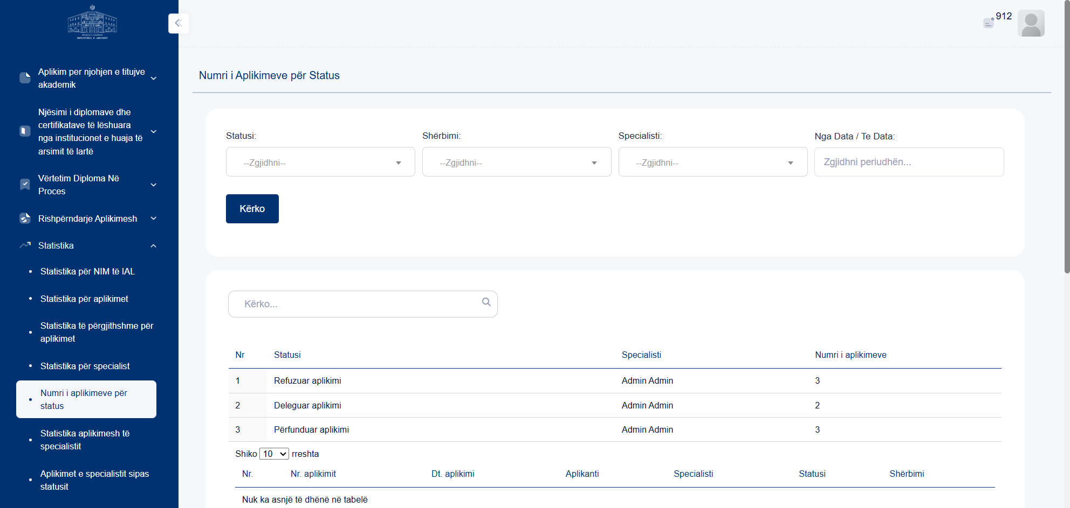
Figura 17. Hapja e detajeve nga rreshti i tabelës
Përshkrim: Figura paraqet pamjen vizuale të seksionit "Hapja e detajeve nga rreshti i tabelës", duke ndihmuar përdoruesin të identifikojë elementët kryesorë të faqes dhe funksionalitetet përkatëse.
- Kryen kërkimin sipas kritereve të vendosura. Ndërveprimi kryhet me sukses.
12. Statistika aplikimesh të specialistit
12.1 Përshkrimi i faqes
Faqja "Statistika aplikimesh të specialistit" mundëson kërkimin, filtrimin dhe konsultimin e të dhënave në sistem. Fushat kryesore të faqes përfshijnë Numri i Aplikimit, Nga Data /Te Data *, Aplikanti. Fushat Nga Data /Te Data * janë të identifikuara si të detyrueshme për plotësim. Të dhënat paraqiten në tabelë me kolona si Nr, Nr. i aplikimit, Data e aplikimit, Aplikanti, Shërbimi, Specialisti. Informacioni në faqe është i ndarë në tab-e, duke e bërë më të lehtë navigimin ndërmjet kategorive të të dhënave.
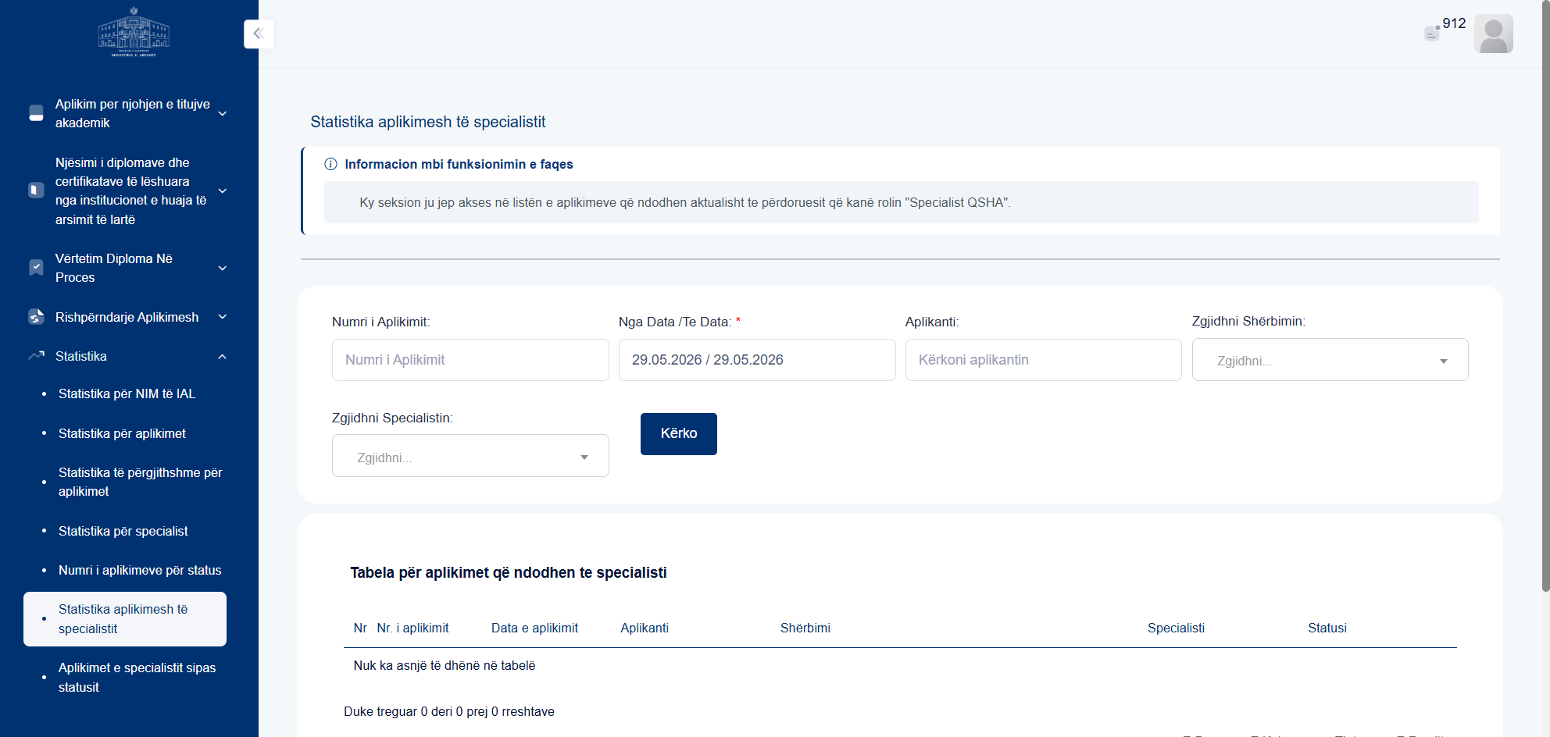
Figura 18. Statistika aplikimesh të specialistit
Përshkrim: Figura paraqet pamjen vizuale të seksionit "Statistika aplikimesh të specialistit", duke ndihmuar përdoruesin të identifikojë elementët kryesorë të faqes dhe funksionalitetet përkatëse.
12.2 Përshkrimi i funksionaliteteve
Faqja "Statistika aplikimesh të specialistit" përdoret për analizimin vizual të të dhënave statistikore, filtrimin e rezultateve dhe monitorimin e treguesve kryesorë të sistemit. Fushat kryesore të identifikuara në këtë faqe janë: Numri i Aplikimit, Nga Data /Te Data *, Aplikanti. Disa fusha janë të detyrueshme për t’u plotësuar përpara kryerjes së veprimit. Fushat e detyrueshme janë: Nga Data /Te Data *. Të dhënat shfaqen në tabelë me kolonat kryesore: Nr, Nr. i aplikimit, Data e aplikimit, Aplikanti, Shërbimi, Specialisti, Statusi. Faqja përmban ndarje në tab-e, të cilat organizojnë informacionin sipas kategorive funksionale.
Përdoruesi mund të kryejë veprimet e mëposhtme:
Plotësimi i fushave
- Plotësoni fushën "Numri i Aplikimit:" për të vendosur ose filtruar informacionin përkatës.
- Plotësoni fushën "Nga Data /Te Data: *" për të vendosur ose filtruar informacionin përkatës.
- Plotësoni fushën "Aplikanti:" për të vendosur ose filtruar informacionin përkatës.
Kryerja e veprimeve
- Klikoni butonin "Kërko" për të shfaqur rezultatet sipas kritereve të kërkimit.
12.3 Ndërveprimet me elementët e faqes
Sistemi identifikon dhe ekzekuton automatikisht ndërveprimet funksionale të elementëve të faqes.
- Hap listën "Zgjidhni..." për përzgjedhje. Lista e përzgjedhjes hapet me sukses.
- Kryen kërkimin sipas kritereve të vendosura. Ndërveprimi kryhet me sukses.
13. Aplikimet e specialistit sipas statusit
13.1 Përshkrimi i faqes
Faqja "Aplikimet e specialistit sipas statusit" mundëson kërkimin, filtrimin dhe konsultimin e të dhënave në sistem. Fushat kryesore të faqes përfshijnë Nga Data / Te Data. Në këtë faqe mund të kryhen veprime si ekzekutimin e veprimit "Pastro filtrat". Të dhënat paraqiten në tabelë me kolona si Nr, Statusi, Totali. Informacioni në faqe është i ndarë në tab-e, duke e bërë më të lehtë navigimin ndërmjet kategorive të të dhënave.
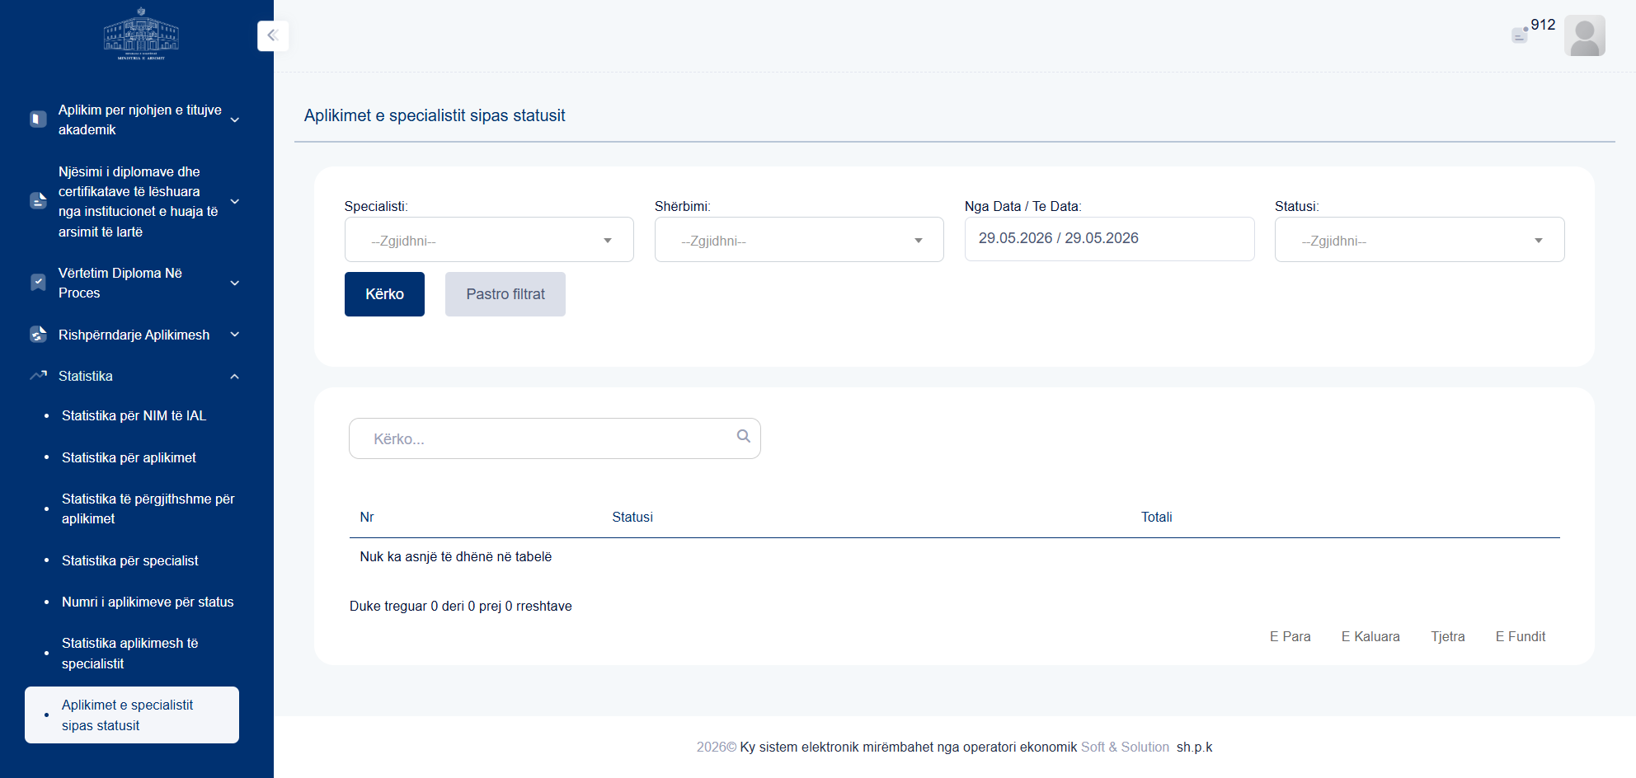
Figura 19. Aplikimet e specialistit sipas statusit
Përshkrim: Figura paraqet pamjen vizuale të seksionit "Aplikimet e specialistit sipas statusit", duke ndihmuar përdoruesin të identifikojë elementët kryesorë të faqes dhe funksionalitetet përkatëse.
13.2 Përshkrimi i funksionaliteteve
Faqja "Aplikimet e specialistit sipas statusit" përmban funksionalitete kërkimi dhe filtrimi të të dhënave. Fushat kryesore të identifikuara në këtë faqe janë: Nga Data / Te Data, Kërko.... Veprimet kryesore që mund të kryhen në këtë faqe përfshijnë: butoni "Pastro filtrat" ekzekuton veprimin përkatës në sistem. Të dhënat shfaqen në tabelë me kolonat kryesore: Nr, Statusi, Totali. Faqja përmban ndarje në tab-e, të cilat organizojnë informacionin sipas kategorive funksionale.
Përdoruesi mund të kryejë veprimet e mëposhtme:
Plotësimi i fushave
- Plotësoni fushën "Nga Data / Te Data:" për të vendosur ose filtruar informacionin përkatës.
- Plotësoni fushën "Kërko..." për të vendosur ose filtruar informacionin përkatës.
Kryerja e veprimeve
- Klikoni butonin "Kërko" për të shfaqur rezultatet sipas kritereve të kërkimit.
- Klikoni butonin "Pastro filtrat" për të pastruar filtrat ose vlerat e vendosura.
13.3 Ndërveprimet me elementët e faqes
Sistemi identifikon dhe ekzekuton automatikisht ndërveprimet funksionale të elementëve të faqes.
- Kryen kërkimin sipas kritereve të vendosura. Ndërveprimi kryhet me sukses.
- Pastron filtrat ose vlerat e vendosura në faqe. Ndërveprimi kryhet me sukses.
14. Aplikantët e specialistit sipas statusit
14.1 Përshkrimi i faqes
Faqja "Aplikantët e specialistit sipas statusit" mundëson kërkimin, filtrimin dhe konsultimin e të dhënave në sistem. Fushat kryesore të faqes përfshijnë Nga Data / Te Data, Aplikanti. Në këtë faqe mund të kryhen veprime si ekzekutimin e veprimit "Pastro filtrat", eksportimin ose shkarkimin e të dhënave. Të dhënat paraqiten në tabelë me kolona si Nr, Aplikanti, Statusi, Specialisti. Informacioni në faqe është i ndarë në tab-e, duke e bërë më të lehtë navigimin ndërmjet kategorive të të dhënave.
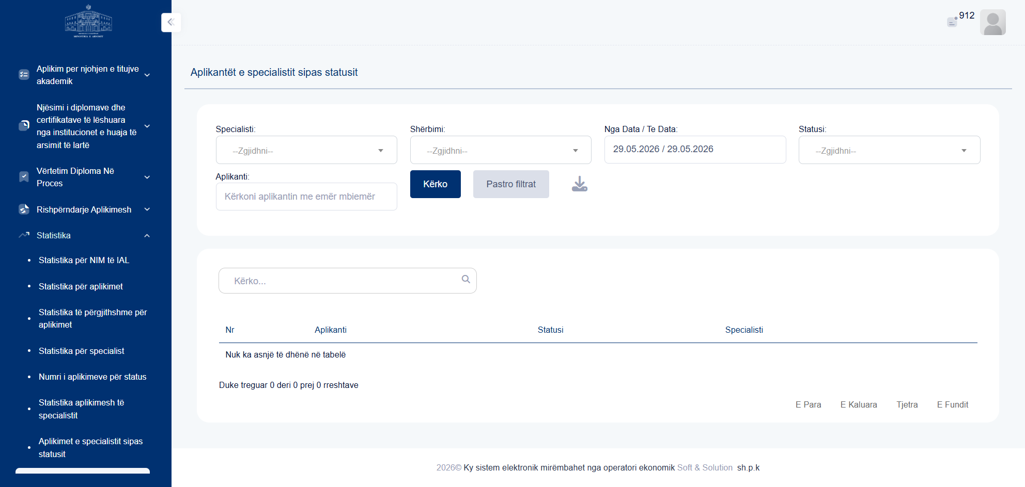
Figura 20. Aplikantët e specialistit sipas statusit
Përshkrim: Figura paraqet pamjen vizuale të seksionit "Aplikantët e specialistit sipas statusit", duke ndihmuar përdoruesin të identifikojë elementët kryesorë të faqes dhe funksionalitetet përkatëse.
14.2 Përshkrimi i funksionaliteteve
Faqja "Aplikantët e specialistit sipas statusit" përmban funksionalitete kërkimi dhe filtrimi të të dhënave. Fushat kryesore të identifikuara në këtë faqe janë: Nga Data / Te Data, Aplikanti, Kërko.... Veprimet kryesore që mund të kryhen në këtë faqe përfshijnë: butoni "Pastro filtrat" ekzekuton veprimin përkatës në sistem; butoni "Shkarko raportin" eksporton ose shkarkon të dhënat. Të dhënat shfaqen në tabelë me kolonat kryesore: Nr, Aplikanti, Statusi, Specialisti. Faqja përmban ndarje në tab-e, të cilat organizojnë informacionin sipas kategorive funksionale.
Përdoruesi mund të kryejë veprimet e mëposhtme:
Plotësimi i fushave
- Plotësoni fushën "Nga Data / Te Data:" për të vendosur ose filtruar informacionin përkatës.
- Plotësoni fushën "Aplikanti:" për të vendosur ose filtruar informacionin përkatës.
- Plotësoni fushën "Kërko..." për të vendosur ose filtruar informacionin përkatës.
Kryerja e veprimeve
- Klikoni butonin "Kërko" për të shfaqur rezultatet sipas kritereve të kërkimit.
- Klikoni butonin "Pastro filtrat" për të pastruar filtrat ose vlerat e vendosura.
- Klikoni butonin "Shkarko raportin" për të shkarkuar raportin me të dhënat e shfaqura.
14.3 Ndërveprimet me elementët e faqes
Sistemi identifikon dhe ekzekuton automatikisht ndërveprimet funksionale të elementëve të faqes.
- Kryen kërkimin sipas kritereve të vendosura. Ndërveprimi kryhet me sukses.
- Pastron filtrat ose vlerat e vendosura në faqe. Ndërveprimi kryhet me sukses.
- Shkarkon ose eksporton të dhënat e faqes. Ndërveprimi kryhet me sukses.

